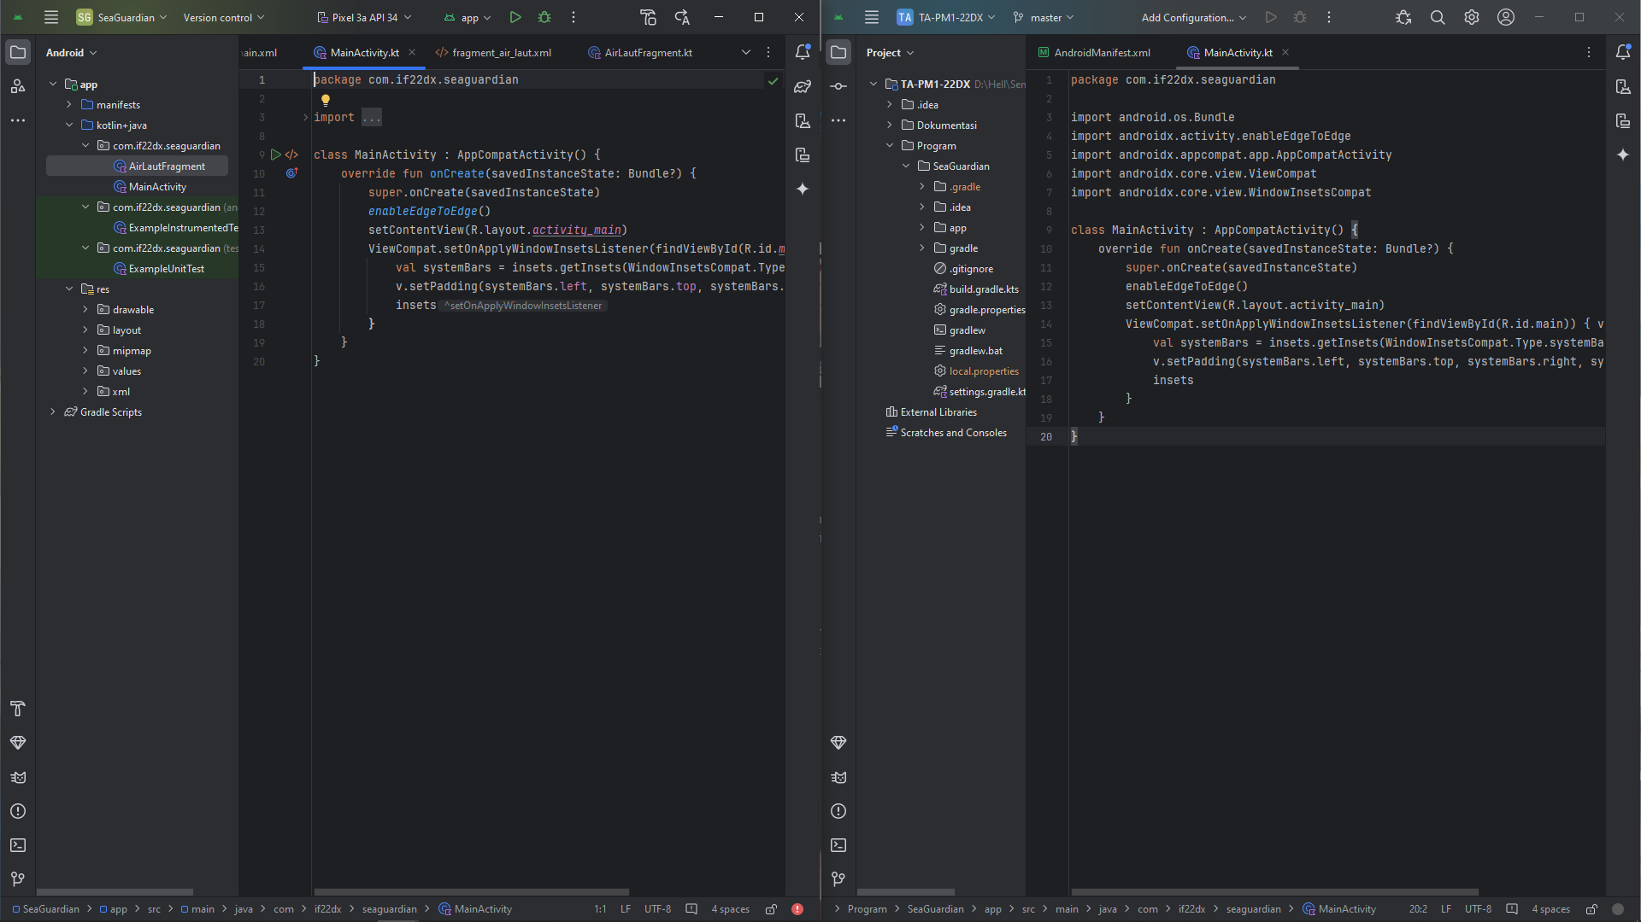

Membuat Program baru, dikarenakan program lama bermasalah